Модель OSI

Модель OSI разработана Международной организацией по стандартизации (International Organization for Standardization, ISO). Модель OSI описывает схему взаимодействия сетевых объектов, определяет перечень задач и правила передачи данных. Она включает в себя семь уровней: физический (Physical — 1), канальный (Data-Link — 2), сетевой (Network — 3), транспортный (Transport — 4), сеансовый (Session — 5), представления данных (Presentation — 6) и прикладной (Application — 7). Считается, что два компьютера могут взаимодействовать друг с другом на конкретном уровне модели OSI, если их программное обеспечение, реализующее сетевые функции этого уровня, одинаково интерпретирует одни и те же данные. В этом случае устанавливается прямое взаимодействие между двумя компьютерами, называемое «точка-точка».
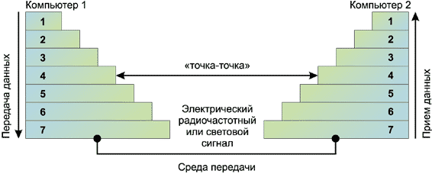
Реализации модели OSI протоколами называются стеками (наборами) протоколов. В рамках одного конкретного протокола невозможно реализовать все функции модели OSI. Обычно задачи конкретного уровня реализуются одним или несколькими протоколами. На одном компьютере должны работать протоколы из одного стека. При этом компьютер одновременно может использовать несколько стеков протоколов.
Рассмотрим задачи, решаемые на каждом из уровней модели OSI.

Физический уровень
На этом уровне модели OSI определяются следующие характеристики сетевых компонентов: типы соединений сред передачи данных, физические топологии сети, способы передачи данных (с цифровым или аналоговым кодированием сигналов), виды синхронизации передаваемых данных, разделение каналов связи с использованием частотного и временного мультиплексирования.
Реализации протоколов физического уровня модели OSI координируют правила передачи битов.
Физический уровень не включает описание среды передачи. Однако реализации протоколов физического уровня специфичны для конкретной среды передачи. С физическим уровнем обычно ассоциируется подключение следующего сетевого оборудования:
- концентраторов, хабов и повторителей, регенерирующих электрические сигналы;
- соединительных разъемов среды передачи, обеспечивающих механический интерфейс для связи устройства со средой передачи;
- модемов и различных преобразующих устройств, выполняющих цифровые и аналоговые преобразования.
Этот уровень модели определяет физические топологии в корпоративной сети, которые строятся с использованием базового набора стандартных топологий.
Первой в базовом наборе является шинная (bus) топология. В этом случае все сетевые устройства и компьютеры подключаются к общей шине передачи данных, которая чаще всего формируется с использованием коаксиального кабеля. Кабель, формирующий общую шину, называется магистральным (backbone). От каждого из устройств, подключенных к шине, сигнал передается в обе стороны. Для удаления сигнала из кабеля на концах шины должны использоваться специальные прерыватели (terminator). Механическое повреждение магистрали сказывается на работе всех устройств, подключенных к ней.

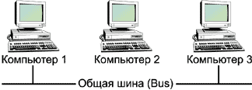

Кольцевая топология предусматривает соединение всех сетевых устройств и компьютеров в физическое кольцо (ring). В этой топологии информация всегда передается по кольцу в одну сторону — от станции к станции. Каждое сетевое устройство должно иметь приемник информации на входном кабеле и передатчик на выходном. Механическое повреждение среды передачи информации в одинарном кольце повлияет на работу всех устройств, однако сети, построенные с использованием двойного кольца, как правило, имеют запас по отказоустойчивости и функции самовосстановления. В сетях, построенных на двойном кольце, одна и та же информация передается по кольцу в обе стороны. В случае повреждения кабеля кольцо будет продолжать работать в режиме одинарного кольца на двойной длине (функции самовосстановления определяются используемыми аппаратными средствами).
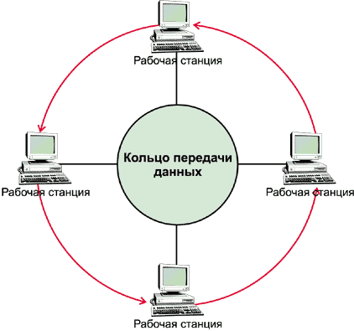
Следующей топологией является звездообразная топология, или звезда (star). Она предусматривает наличие центрального устройства, к которому лучами (отдельными кабелями) подключаются другие сетевые устройства и компьютеры. Сети, построенные на звездообразной топологии, имеют одиночную точку отказа. Этой точкой является центральное устройство. В случае выхода из строя центрального устройства все остальные участники сети не смогут обмениваться информацией между собой, поскольку весь обмен осуществлялся только через центральное устройство. В зависимости от типа центрального устройства принимаемый с одного входа сигнал может транслироваться (с усилением или без) на все выходы либо на конкретный выход, к которому подключено устройство — получатель информации.
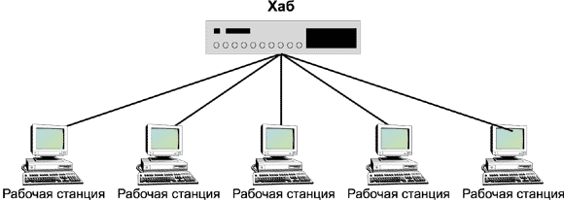
Полносвязанная (mesh) топология обладает высокой отказоустойчивостью. При построении сетей с подобной топологией каждое из сетевых устройств или компьютеров соединяется с каждым другим компонентом сети. Эта топология обладает избыточностью, за счет чего кажется непрактичной. Действительно, в малых сетях эта топология применяется редко, однако в больших корпоративных сетях полносвязанная топология может использоваться для соединения наиболее важных узлов.
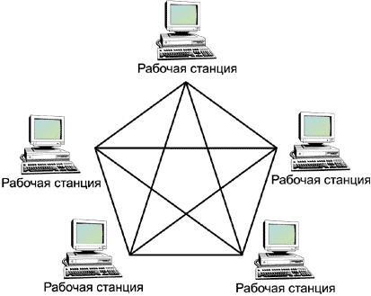
Рассмотренные топологии чаще всего строятся с применением кабельных соединений.
Существует еще одна топология, использующая беспроводные соединения, — сотовая (cellular). В ней сетевые устройства и компьютеры объединяются в зоны — ячейки (cell), взаимодействуя только с приемо-передающим устройством ячейки. Передача информации между ячейками осуществляется приемо-передающими устройствами.

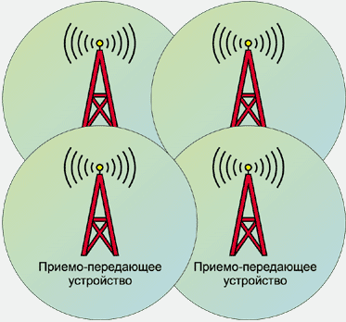

Канальный уровень
Этот уровень определяет логическую топологию сети, правила получения доступа к среде передачи данных, решает вопросы, связанные с адресацией физических устройств в рамках логической сети и управлением передачей информации (синхронизация передачи и сервис соединений) между сетевыми устройствами.
Протоколами канального уровня определяются:
- правила организации битов физического уровня (двоичные единицы и нули) в логические группы информации, называемые фреймами (frame), или кадрами. Фрейм является единицей данных канального уровня, состоящей из непрерывной последовательности сгруппированных битов, имеющей заголовок и окончание;
- правила обнаружения (и иногда исправления) ошибок при передаче;
- правила управления потоками данных (для устройств, работающих на этом уровне модели OSI, например, мостов);
- правила идентификации компьютеров в сети по их физическим адресам.
Подобно большинству других уровней канальный уровень добавляет собственную управляющую информацию в начало пакета данных. Эта информация может включать адрес источника и адрес назначения (физический или аппаратный), информацию о длине фрейма и индикацию активных протоколов верхнего уровня.
С канальным уровнем обычно связаны следующие сетевые соединительные устройства:
- мосты;
- интеллектуальные концентраторы;
- коммутаторы;
- сетевые интерфейсные платы (сетевые интерфейсные карты, адаптеры и т.д.).
Функции канального уровня подразделяются на два подуровня (таблица 1):
Таблица 1
Сетевой уровень
Катальный уровень | LLC
Катальный уровень | MAC
Физический уровень

- управление доступом к среде передачи (Media Access Control, MAC);
- управление логическим соединением (Logical Link Control, LLC).
Подуровень MAC определяет такие элементы канального уровня, как логическая топология сети, метод доступа к среде передачи информации и правила физической адресации между сетевыми объектами.
Аббревиатура MAC также используется при определении физического адреса сетевого устройства: физический адрес устройства (который определяется внутри сетевого устройства или сетевой карты на этапе производства) часто называют MAC-адресом этого устройства. Для большого количества сетевых устройств, особенно сетевых карт, существует возможность программно изменить MAC-адрес. При этом необходимо помнить, что канальный уровень модели OSI накладывает ограничения на использование MAC-адресов: в одной физической сети (сегменте большей по размеру сети) не может быть двух или более устройств, использующих одинаковые MAC-адреса. Для определения физического адреса сетевого объекта может быть использовано понятие «адрес узла» (node address). Адрес узла чаще всего совпадает с MAC-адресом или определяется логически при программном переназначении адреса.
Подуровень LLC определяет правила синхронизации передачи и сервиса соединений. Этот подуровень канального уровня тесно взаимодействует с сетевым уровнем модели OSI и отвечает за надежность физических (с использованием MAC-адресов) соединений. Логическая топология (logical topology) сети определяет способ и правила (последовательность) передачи данных между компьютерами в сети. Сетевые объекты передают данные в зависимости от логической топологии сети. Физическая топология определяет физический путь данных; при этом в некоторых случаях физическая топология не отражает способ функционирования сети. Фактический путь данных определяется логической топологией. Для передачи данных по логическому пути, который может отличаться от пути в физической среде, используются сетевые устройства подключения и схемы доступа к среде передачи. Хороший пример различий между физической и логической топологиями — сеть Token Ring фирмы IBM. В локальных сетях Token Ring часто используется медный кабель, который прокладывается в звездообразную схему с центральным разветвителем (хабом). В отличие от нормальной звездообразной топологии хаб не пересылает входящие сигналы всем другим подключенным устройствам. Внутренняя схема хаба последовательно отправляет каждый входящий сигнал следующему устройству в заранее предопределенном логическом кольце, то есть по круговой схеме. Физической топологией этой сети является звезда, а логической — кольцо.

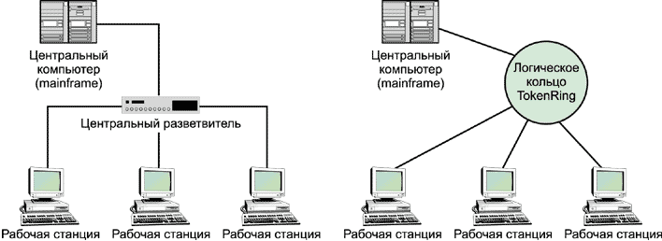

Еще одним примером различий между физической и логической топологиями может служить сеть Ethernet. Физическая сеть может быть построена с использованием медных кабелей и центрального хаба. Образуется физическая сеть, выполненная по топологии звезды. Однако технология Ethernet предусматривает передачу информации от одного компьютера ко всем остальным, находящимся в сети. Хаб должен ретранслировать принятый с одного своего порта сигнал на все остальные порты. Образована логическая сеть с шинной топологией.
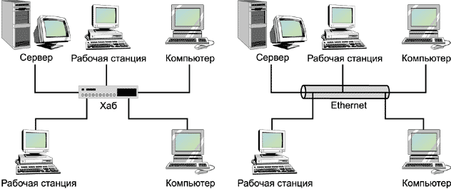
Чтобы определить логическую топологию сети, необходимо понять, как в ней принимаются сигналы:
- в логических шинных топологиях каждый сигнал принимается всеми устройствами;
- в логических кольцевых топологиях каждое устройство получает только те сигналы, которые были посланы конкретно ему.
Также важно знать, каким образом сетевые устройства получают доступ к среде передачи информации.

Доступ к среде передачи
Логические топологии используют специальные правила, управляющие разрешением на передачу информации другим сетевым объектам. Процесс управления контролирует доступ к среде передачи данных. Рассмотрим сеть, в которой всем устройствам позволено функционировать безо всяких правил получения доступа к среде передачи. Все устройства в такой сети передают информацию по мере готовности данных; эти передачи могут иногда накладываться во времени. В результате наложения сигналы искажаются, происходит потеря передаваемых данных. Такая ситуация называется коллизией (collision). Коллизии не позволяют организовать надежную и эффективную передачу информации между сетевыми объектами.
Коллизии в сети распространяются на физические сегменты сети, к которым подключаются сетевые объекты. Такие соединения образуют единое пространство коллизий (collision space), в котором влияние коллизий распространяется на всех. Для уменьшения размеров пространств коллизий путем сегментации физической сети можно использовать мосты и другие сетевые устройства, обладающие функциями фильтрации трафика на канальном уровне.
Сеть не может нормально работать до тех пор, пока все сетевые объекты не смогут контролировать коллизии, управлять ими или устранять их влияние. В сетях необходим некоторый метод снижения числа коллизий, интерференции (наложения) одновременных сигналов.
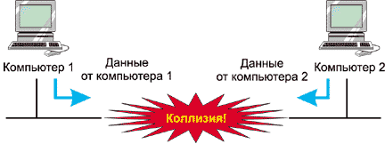
Существуют стандартные методы доступа к среде передачи, описывающие правила, по которым осуществляется управление разрешением на передачу информации для сетевых устройств: состязание, передача маркера и опрос.
Перед тем как выбрать протокол, в котором реализован один из этих методов доступа к среде передачи данных, следует обратить особое внимание на следующие факторы:
- характер передач — непрерывный или импульсный;
- количество передач данных;
- необходимость передачи данных в строго определенные интервалы времени;
- количество активных устройств в сети.
Каждый из этих факторов в комбинации с преимуществами и недостатками поможет определить, какой из методов доступа к среде передачи является наиболее подходящим.
Состязание. Системы на основе состязания (конкуренции) предполагают, что доступ к среде передачи реализуется на основе принципа «первый пришел — первым обслужен». Другими словами, каждое сетевое устройство борется за контроль над средой передачи. Системы, использующие метод состязания, разработаны таким образом, чтобы все устройства в сети могли передавать данные лишь по мере необходимости. Эта практика в конечном счете приводит к частичной или полной потере данных, потому что в действительности происходят коллизии. По мере добавления к сети каждого нового устройства количество коллизий может возрастать в геометрической прогрессии. Увеличение количества коллизий снижает производительность сети, а в случае полного насыщения среды передачи информации — снижает работоспособность сети до нуля.
Для снижения количества коллизий разработаны специальные протоколы, в которых реализована функция прослушивания среды передачи информации до начала передачи данных станцией. Если прослушивающая станция обнаруживает передачу сигнала (от другой станции), то она воздерживается от передачи информации и будет пытаться повторить ее позже. Эти протоколы называются протоколами множественного доступа с контролем несущей (Carrier Sense Multiple Access, CSMA). Протоколы CSMA значительно снижают число коллизий, но не устраняют их полностью. Коллизии тем не менее происходят, когда две станции опрашивают кабель: не обнаруживают никаких сигналов, решают, что среда передачи данных свободна, а затем одновременно начинают передачу данных.
Примерами таких состязательных протоколов являются:
- множественный доступ с контролем несущей/обнаружением коллизий (Carrier Sense Multiple Access/Collision Detection, CSMA/CD);
- множественный доступ с контролем несущей/предотвращением коллизий (Carrier Sense Multiple Access/Collision Avoidance, CSMA/CA).
Протоколы CSMA/CD. Протоколы CSMA/CD не только прослушивают кабель перед передачей, но также обнаруживают коллизии и инициализируют повторные передачи. При обнаружении коллизии станции, передававшие данные, инициализируют специальные внутренние таймеры случайными значениями. Таймеры начинают обратный отсчет, и при достижении нуля станции должны попытаться повторить передачу данных. Поскольку таймеры были инициализированы случайными значениями, то одна из станций будет пытаться повторить передачу данных раньше другой. Соответственно, вторая станция определит, что среда передачи данных уже занята, и дождется ее освобождения.
Примерами протоколов CSMA/CD являются Ethernet version 2 (Ethernet II, разработанный в корпорации DEC) и IEEE802.3.
Протоколы CSMA/CA. CSMA/CA использует такие схемы, как доступ с квантованием времени (time slicing) или посылка запроса на получение доступа к среде. При использовании квантования времени каждая станция может передавать информацию только в строго определенные для этой станции моменты времени. При этом в сети должен реализовываться механизм управления квантами времени. Каждая новая станция, подключаемая к сети, оповещает о своем появлении, тем самым инициируя процесс перераспределения квантов времени для передачи информации. В случае использования централизованного управления доступом к среде передачи каждая станция формирует специальный запрос на передачу, который адресуется к управляющей станции. Центральная станция регулирует доступ к среде передачи для всех сетевых объектов.
Примером CSMA/CA является протокол LocalTalk фирмы Apple Computer.
Системы на основе метода состязания больше всего подходят для использования при импульсном трафике (при передаче больших файлов) в сетях с относительно небольшим количеством пользователей.
Системы с передачей маркера. В системах с передачей маркера (token passing) небольшой фрейм (маркер) передается в определенном порядке от одного устройства к другому. Маркер — это специальное сообщение, которое передает временное управление средой передачи устройству, владеющему маркером. Передача маркера распределяет управление доступом между устройствами сети.
Каждое устройство знает, от какого устройства оно получает маркер и какому устройству должно его передать. Обычно такими устройствами являются ближайшие соседи владельца маркера. Каждое устройство периодически получает контроль над маркером, выполняет свои действия (передает информацию), а затем передает маркер для использования следующему устройству. Протоколы ограничивают время контроля маркера каждым устройством.
Имеется несколько протоколов передачи маркера. Двумя стандартами сетей, использующими передачу маркера, являются IEEE 802.4 Token Bus и IEEE 802.5 Token Ring. В сети Token Bus используется управление доступом с передачей маркера и физическая или логическая шинная топология, в то время как в сети Token Ring используется управление доступом с передачей маркера и физическая или логическая кольцевая топология.
Сети с передачей маркера следует использовать при наличии зависящего от времени приоритетного трафика, типа цифровых аудио- или видеоданных, или же при наличии очень большого количества пользователей.
Опрос. Опрос (polling) — это метод доступа, при котором выделяется одно устройство (называемое контроллером, первичным, или «мастер»-устройством) в качестве арбитра доступа к среде. Это устройство опрашивает все остальные устройства (вторичные) в некотором предопределенном порядке, чтобы узнать, имеют ли они информацию для передачи. Чтобы получить данные от вторичного устройства, первичное устройство направляет ему соответствующий запрос, а затем получает данные от вторичного устройства и направляет их устройству-получателю. Затем первичное устройство опрашивает другое вторичное устройство, принимает данные от него, и так далее. Протокол ограничивает количество данных, которое может передать после опроса каждое вторичное устройство. Опросные системы идеальны для сетевых устройств, чувствительных ко времени, например, при автоматизации оборудования.
Этот уровень также обеспечивает сервис соединений. Существует три типа сервиса соединений:
- сервис без подтверждения и без установления соединений (unacknowledged connectionless) — посылает и получает фреймы без управления потоком и без контроля ошибок или последовательности пакетов;
- сервис, ориентированный на соединение (connection-oriented), — обеспечивает управление потоком, контроль ошибок и последовательности пакетов посредством выдачи квитанций (подтверждений);
- сервис с подтверждением без установления соединения (acknowledged connectionless) — использует квитанции для управления потоком и контроля ошибок при передачах между двумя узлами сети.
Подуровень LLC канального уровня обеспечивает возможность одновременного использования нескольких сетевых протоколов (из разных стеков протоколов) при работе через один сетевой интерфейс. Другими словами, если в компьютере установлена только одна сетевая карта, но есть необходимость работать с различными сетевыми сервисами от разных производителей, то клиентское сетевое программное обеспечение именно на подуровне LLC обеспечивает возможность такой работы.

Сетевой уровень
Сетевой уровень определяет правила доставки данных между логическими сетями, формирование логических адресов сетевых устройств, определение, выбор и поддержание маршрутной информации, функционирование шлюзов (gateways).
Главной целью сетевого уровня является решение задачи перемещения (доставки) данных в заданные точки сети. Доставка данных на сетевом уровне в общем-то похожа на доставку данных на канальном уровне модели OSI, где для передачи данных используется физическая адресация устройств. Однако адресация на канальном уровне относится только к одной логической сети, действует только внутри этой сети. Сетевой уровень описывает методы и средства передачи информации между многими независимыми (и часто разнородными) логическими сетями, которые, соединенные вместе, формируют одну большую сеть. Такая сеть называется объединенной сетью (internetwork), а процессы передачи информации между сетями — межсетевым взаимодействием (internetworking).
С помощью физической адресации на канальном уровне данные доставляются всем устройствам, входящим в одну логическую сеть. Каждое сетевое устройство, каждый компьютер определяют назначение принятых данных. Если данные предназначены компьютеру, то он их обрабатывает, если же нет — игнорирует.
В отличие от канального сетевой уровень может выбирать конкретный маршрут в объединенной сети и избегать посылки данных в те логические сети, в которые данные не адресованы. Сетевой уровень осуществляет это путем коммутаций, адресации на сетевом уровне и с использованием алгоритмов маршрутизации. Сетевой уровень также отвечает за обеспечение правильных маршрутов для данных через объединенную сеть, состоящую из разнородных сетей.
Элементы и методы реализации сетевого уровня определяются следующим:
- все логически отдельные сети должны иметь уникальные сетевые адреса;
- коммутация определяет, как устанавливаются соединения через объединенную сеть;
- возможность реализовать маршрутизацию так, чтобы компьютеры и маршрутизаторы определяли наилучший путь прохождения данных через объединенную сеть;
- сеть будет выполнять различные уровни сервиса соединений в зависимости от ожидаемого в рамках объединенной сети количества ошибок.
На этом уровне модели OSI работают маршрутизаторы и некоторые из коммутаторов.
Сетевой уровень определяет правила формирования логических адресов (logical network address) сетевых объектов. В рамках большой объединенной сети каждый сетевой объект должен обладать уникальным логическим адресом. В формировании логического адреса участвуют два компонента: логический адрес сети, который является общим для всех объектов сети, и логический адрес сетевого объекта, который является уникальным для этого объекта. При формировании логического адреса сетевого объекта может либо использоваться физический адрес объекта, либо определяться произвольный логический адрес. Использование логической адресации позволяет организовать передачу данных между разными логическими сетями.
Каждый сетевой объект, каждый компьютер может выполнять много сетевых функций одновременно, обеспечивая работу различных сервисов. Для обращения к сервисам используется специальный идентификатор сервиса, который называется порт (port), или сокет (socket). При обращении к сервису идентификатор сервиса следует сразу за логическим адресом компьютера, обеспечивающего работу сервиса.
Во многих сетях резервируются группы логических адресов и идентификаторов сервисов с целью выполнения конкретных заранее определенных и общеизвестных действий. Например, в случае необходимости отправить данные всем сетевым объектам отправка будет произведена на специальный broadcast-адрес.
Сетевой уровень определяет правила передачи данных между двумя сетевыми объектами. Эта передача может осуществляться с использованием коммутации или маршрутизации.
Различают три метода коммутации при передаче данных: коммутация каналов, коммутация сообщений и коммутация пакетов.
При использовании коммутации каналов устанавливается канал передачи данных между отправителем и получателем. Этот канал будет задействован в течение всего сеанса связи. При использовании этого метода возможны длительные задержки при выделении канала, связанные с отсутствием достаточной полосы пропускания, загруженностью коммутационного оборудования или занятостью получателя.
Коммутация сообщений позволяет передавать целое (неразбитое на части) сообщение по принципу «сохранить и передать дальше» (store-and-forward). Каждое промежуточное устройство принимает сообщение, локально его сохраняет и при освобождении канала связи, по которому это сообщение должно быть отправлено, отправляет его. Этот метод хорошо подходит для передачи сообщений электронной почты и организации электронного документооборота.
При использовании коммутации пакетов соединяются вместе преимущества двух предыдущих методов. Каждое большое сообщение разбивается на небольшие пакеты, каждый из которых последовательно отправляется получателю. При прохождении через объединенную сеть для каждого из пакетов определяется наилучший в этот момент времени путь. Получается, что части одного сообщения могут прийти к получателю в разное время и только после того, как все части будут собраны вместе, получатель сможет работать с полученными данными.
Каждый раз при определении дальнейшего пути для данных необходимо выбрать наилучший маршрут. Задача определения наилучшего пути называется маршрутизацией (routing). Эту задачу выполняют маршрутизаторы (router). Задача маршрутизаторов — определение возможных путей передачи данных, поддержание маршрутной информации, выбор наилучших маршрутов. Маршрутизация может осуществляться статическим либо динамическим способом. При задании статической маршрутизации должны быть заданы все взаимосвязи между логическими сетями, которые остаются неизменными. Динамическая маршрутизация предполагает, что маршрутизатор может сам определять новые пути либо модифицировать информацию о старых. Динамическая маршрутизация использует специальные алгоритмы маршрутизации, наиболее распространенными из которых являются вектор дистанции (distance vector) и состояние канала (link state). В первом случае маршрутизатор использует информацию о структуре сети от соседних маршрутизаторов, из вторых рук. Во втором случае маршрутизатор оперирует информацией о собственных каналах связи и взаимодействует со специальным представительским маршрутизатором для построения полной карты сети.
На выбор наилучшего маршрута чаще всего влияют такие факторы, как количество переходов через маршрутизаторы (hop count) и количество тиков (единиц времени), необходимых для достижения сети назначения (tick count).
Сервис соединений сетевого уровня работает тогда, когда сервис соединений LLC-подуровня канального уровня модели OSI не используется.
При построении объединенной сети приходится соединять логические сети, построенные с использованием различных технологий и предоставляющие разнообразные сервисы. Для того чтобы сеть могла работать, логические сети должны уметь правильно интерпретировать данные и управляющую информацию. Эта задача решается с помощью шлюза, который представляет собой устройство, или прикладную программу, переводящую и интерпретирующую правила одной логической сети в правила другой. Вообще, шлюзы могут быть реализованы на любом уровне модели OSI, однако чаще всего они реализуются на верхних уровнях модели.

Транспортный уровень
Транспортный уровень позволяет спрятать физическую и логическую структуры сети от приложений верхних уровней модели OSI. Приложения работают только с сервисными функциями, которые достаточно универсальны и не зависят от физической и логической топологий сети. Особенности логической и физической сетей реализуются на предыдущих уровнях, куда транспортный уровень передает данные.
Транспортный уровень часто компенсирует отсутствие надежного или ориентированного на соединение сервиса соединений на нижних уровнях. Термин «надежный» (reliable) не означает, что все данные будут доставлены во всех случаях. Тем не менее надежные реализации протоколов транспортного уровня обычно могут подтверждать или отрицать доставку данных. Если данные не доставлены принимающему устройству правильно, транспортный уровень может осуществить повторную передачу или информировать верхние уровни о невозможности доставки. Верхние уровни могут затем предпринять необходимые корректирующие действия или обеспечить пользователя возможностью выбора.
Многие протоколы в вычислительных сетях обеспечивают пользователям возможность работы с простыми именами на естественном языке вместо сложных и тяжелых для запоминания алфавитно-цифровых адресов. Преобразование адресов в имена и обратно (Address/Name Resolution) является функцией идентификации или отображения имен и алфавитно-цифровых адресов друг в друга. Эта функция может выполняться каждым объектом в сети или поставщиками специального сервиса, называемыми каталоговыми серверами (directory server), серверами имен (name server) и т.п. Следующие определения классифицируют методы преобразования адресов/имен:
- инициация потребителем сервиса;
- инициация поставщиком сервиса.
В первом случае пользователь сети обращается к какому-либо сервису по его логическому имени, не зная точное расположение сервиса. Пользователь не знает, доступен ли этот сервис в данный момент. При обращении логическое имя ставится в соответствие физическому имени, и рабочая станция пользователя инициирует обращение непосредственно к сервису. Во втором случае каждый сервис извещает о себе всех клиентов сети на периодической основе. Каждый из клиентов в любой момент времени знает, доступен ли сервис, и умеет обратиться непосредственно к сервису.

Методы адресации
Адреса сервиса идентифицируют конкретные программные процессы, выполняемые на сетевых устройствах. В дополнение к этим адресам поставщики сервиса отслеживают различные диалоги, которые они ведут с устройствами, запрашивающими услуги. Два различных метода диалога используют следующие адреса:
- идентификатор соединения;
- идентификатор транзакции.
Идентификатор соединения (connection identifier), также называемый ID соединения (connection ID), портом (port), или сокетом (socket), идентифицирует каждый диалог. С помощью идентификатора соединения поставщик соединения может связываться более чем с одним клиентом. Поставщик сервиса обращается к каждому объекту коммутации по его номеру, а для координации других адресов нижнего уровня полагается на транспортный уровень. Идентификатор соединения связан с конкретным диалогом.
Идентификаторы транзакций подобны идентификаторам соединений, но оперируют единицами, меньшими, чем диалог. Транзакция составляется из запроса и ответа. Поставщики и потребители сервиса отслеживают отправление и прибытие каждой транзакции, а не диалога в целом.

Сеансовый уровень
Сеансовый уровень способствует взаимодействию между устройствами, запрашивающими и поставляющими услуги. Сеансы связи контролируются посредством механизмов, которые устанавливают, поддерживают, синхронизируют и управляют диалогом между поддерживающими связь объектами. Этот уровень также помогает верхним уровням идентифицировать доступный сетевой сервис и соединиться с ним.
Сеансовый уровень использует информацию о логических адресах, поставляемую нижними уровнями, для идентификации имен и адресов серверов, необходимых верхним уровням.
Сеансовый уровень также инициирует диалоги между устройствами-поставщиками сервиса и устройствами-потребителями. Выполняя эту функцию, сеансовый уровень часто осуществляет представление, или идентификацию, каждого объекта и координирует права доступа к нему.
Сеансовый уровень реализует управление диалогом с использованием одного из трех способов общения — симплекс (simplex), полудуплекс (half duplex) и полный дуплекс (full duplex).
Симплексное общение предполагает только однонаправленную передачу от источника к приемнику информации. Никакой обратной связи (от приемника к источнику) этот способ общения не обеспечивает. Полудуплекс позволяет использовать одну среду передачи данных для двунаправленных передач информации, однако в каждый момент времени информация может передаваться только в одну сторону. Полный дуплекс обеспечивает одновременную передачу информации в обе стороны по среде передачи данных.
Администрирование сеанса связи между двумя сетевыми объектами, состоящее из установления соединения, передачи данных, завершения соединения, также выполняется на этом уровне модели OSI. После установления сеанса программное обеспечение, реализующее функции данного уровня, может проверять работоспособность (поддерживать) соединения вплоть до его завершения.

Уровень представления данных
Основная задача уровня представления данных — преобразование данных во взаимно согласованные форматы (синтаксис обмена), понятные всем сетевым приложениям и компьютерам, на которых работают приложения. На этом уровне также решаются задачи компрессии и декомпрессии данных и их шифрование.
Под преобразованием понимается изменение порядка битов в байтах, порядка байтов в слове, кодов символов и синтаксиса имен файлов.
Необходимость изменения порядков битов и байтов обусловлена наличием большого количества разнообразных процессоров, вычислительных машин, комплексов и систем. Процессоры разных производителей могут по-разному трактовать нулевой и седьмой биты в байте (либо нулевой бит является старшим, либо — седьмой). Аналогично по-разному трактуются байты, из которых состоят большие единицы информации — слова.
Для того чтобы пользователи различных операционных систем могли получать информацию в виде файлов с корректными именами и содержимым, этот уровень обеспечивает корректное преобразование синтаксиса файлов. Различные операционные системы по-разному работают со своими файловыми системами, реализуют разные способы формирования имен файлов. Информация в файлах также хранится в определенной кодировке символов. При взаимодействии двух сетевых объектов важно, чтобы каждый из них мог интерпретировать файловую информацию по-своему, но смысл информации изменяться не должен.
Уровень представления данных преобразует данные во взаимно согласованный формат (синтаксис обмена), понятный всем сетевым приложениям и компьютерам, на которых работают приложения. Может, кроме того, сжимать и разворачивать, а также шифровать и расшифровывать данные.
Компьютеры используют различные правила представления данных с помощью двоичных нулей и единиц. Несмотря на то что все эти правила пытаются достичь общей цели — представить данные, понятные человеку, производители компьютеров и стандартизирующие организации создали правила, противоречащие друг другу. Когда два компьютера, использующие различные наборы правил, пытаются связаться друг с другом, им часто бывает необходимо выполнить некоторые преобразования.
Локальные и сетевые операционные системы часто шифруют данные для защиты их от несанкционированного использования. Шифрование — это общий термин, который описывает некоторые методы защиты данных. Защита зачастую выполняется с помощью перемешивания данных (data scrambling), при котором используется один или несколько методов из трех: перестановка, подстановка, алгебраический метод.
Каждый из подобных методов - это просто особый способ защиты данных таким образом, чтобы они могли быть поняты только тем, кто знает алгоритм шифрования. Шифрование данных может выполняться как аппаратно, так и программно. Однако сквозное шифрование данных обычно выполняется программным способом и считается частью функций уровня представления данных. Для оповещения объектов об используемом методе шифрования обычно применяется 2 метода — секретные ключи и открытые ключи.
Методы шифрования с секретным ключом используют единственный ключ. Сетевые объекты, владеющие ключом, могут шифровать и расшифровывать каждое сообщение. Следовательно, ключ должен сохраняться в секрете. Ключ может быть встроен в микросхемы оборудования или установлен администратором сети. При каждом изменении ключа все устройства должны быть модифицированы (желательно не использовать сеть для передачи значения нового ключа).
Сетевые объекты, использующие методы шифрования с открытым ключом, обеспечиваются секретным ключом и некоторым известным значением. Объект создает открытый ключ, манипулируя известным значением посредством секретного ключа. Объект, инициирующий коммуникацию, посылает свой открытый ключ приемнику. Другой объект затем математически комбинирует собственный секретный ключ с переданным ему открытым ключом для установки взаимоприемлемого значения шифрования.
Владение только открытым ключом мало полезно несанкционированным пользователям. Сложность результирующего ключа шифрования достаточно велика, чтобы его можно было вычислить за приемлемое время. Даже знание собственного секретного ключа и чьего-то открытого ключа не слишком поможет определить другой секретный ключ — из-за сложности логарифмических вычислений для больших чисел.

Прикладной уровень
Прикладной уровень содержит все элементы и функции, специфичные для каждого вида сетевого сервиса. Шесть нижних уровней объединяют задачи и технологии, обеспечивающие общую поддержку сетевого сервиса, в то время как прикладной уровень обеспечивает протоколы, необходимые для выполнения конкретных функций сетевого сервиса.
Серверы представляют клиентам сети информацию о том, какие виды сервиса они обеспечивают. Основные механизмы идентификации предлагаемых услуг обеспечивают такие элементы, как адреса сервиса. Кроме того, серверы используют такие методы представления своего сервиса, как активное и пассивное представление сервиса.
При осуществлении активного представления сервиса (Active service advertisement) каждый сервер периодически посылает сообщения (включающие адреса сервиса), объявляя о своей доступности. Клиенты также могут опрашивать сетевые устройства в поисках определенного типа сервиса. Клиенты сети собирают представления, сделанные серверами, и формируют таблицы доступных в настоящее время видов сервиса. Большинство сетей, использующих метод активного представления, определяют также конкретный период действия представлений сервиса. Например, если сетевой протокол определяет, что представления сервиса должны посылаться каждые пять минут, то клиенты будут удалять по тайм-ауту те виды сервиса, которые не были представлены в течение последних пяти минут. По истечении тайм-аута клиент удаляет сервис из своих таблиц.
Серверы осуществляют пассивное представление сервиса (Passive service advertisement) путем регистрации своего сервиса и адреса в каталоге. Когда клиенты хотят определить доступные виды сервиса, они просто запрашивают каталог о местоположении нужного сервиса и об его адресе.
Прежде чем сетевой сервис может быть использован, он должен стать доступным локальной операционной системе компьютера. Существует несколько методов решения этой задачи, однако каждый такой метод может быть определен положением или уровнем, на котором локальная операционная система распознает сетевую операционную систему. Предоставляемый сервис можно подразделить на три категории:
- перехват вызовов операционной системы;
- удаленный режим;
- совместная обработка данных.
При использовании перехвата вызовов ОС (OC Call Interception) локальная операционная система совершенно не подозревает о существовании сетевого сервиса. Например, когда приложение DOS пытается читать файл с сетевого файл-сервера, оно считает, что данный файл находится на локальном накопителе. В действительности специальный фрагмент программного обеспечения перехватывает запрос на чтение файла прежде, чем он достигнет локальной операционной системы (DOS), и направляет запрос сетевому файловому сервису.
В другом крайнем случае, при удаленном режиме (Remote Operation) работы локальная операционная система знает о сети и ответственна за передачу запросов к сетевому сервису. Однако сервер ничего не знает о клиенте. Для операционной системы сервера все запросы к сервису выглядят одинаково, независимо от того, являются ли они внутренними или переданы по сети.
Наконец, существуют операционные системы, которые знают о существовании сети. И потребитель сервиса, и поставщик сервиса распознают существование друг друга и работают вместе, координируя использование сервиса. Этот тип использования сервиса обычно требуется для одноранговой совместной обработки данных. Совместная обработка данных подразумевает разделение возможностей обработки данных для выполнения единой задачи. Это означает, что операционная система должна знать о существовании и возможностях других и быть способной кооперироваться с ними для выполнения нужной задачи.

